Františkův víkend u paní učitelky Marcely
5. 10. - 7. 10. 2018

Bylo to poprvé, kdy opustil havran František naši školku a jel se mnou autem do Rakšic. Po příjezdu jsem Františka seznámila s našim psem Bessym. 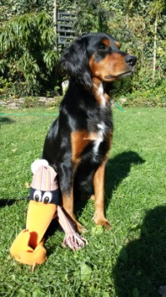Jeho přítomnost Bessy tak nějak ignoroval. Raději jsem vzala Františka zase domů, abych nemusela přišívat některou jeho část. Stačilo, že jsem přišila čepičku, kterou po cestě v autě málem ztratil. Taky jsem mu to slíbila ve školce před dětmi, že mu ji přišiju. V sobotu po obědě jsem jela s Františkem do Valeče na zámek. 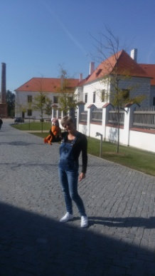 František byl nadšený a lítal jako drak. Byl se mnou na lokomočním cvičení, kde nás paní lektorka učila, jak správně rozhýbat svoje tělo. Podlézal, přelézal, přeskakoval, plazil se, protahoval svaly, cvičil s míčem a celkem dost ho to zmohlo. Večer usnul jako špalek. V neděli ráno byl celý polámaný ze sobotního cvičení, tak odpočíval v houpacím křesle. 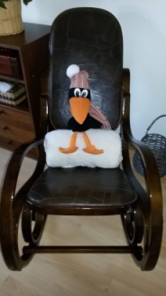 Odpoledne jsme Františka vzali na narozeninovou oslavu k babičce. Byl tam také moc spokojený, ale navečer byl rád, že jede domů. Když jsem mu řekla, že v pondělí pojede zase zpátky do školky, začal lítat jako pominutý. Strrrrrrrášně se na děti těšil. Tak ještě jedna noc a jedeme zpátky.
František mi říkal, že už se nemůže dočkat příštího víkendu a že je napnutý jak struna, kdo si ho vezme k sobě domů. Tak pa, pá Marcela.

